Idą święta …

TEMAT: Pisanki - jajka malowane

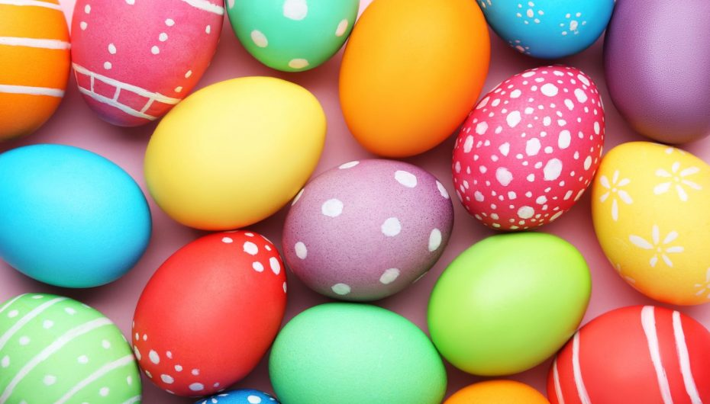

Cele ogólne:

- Zapoznanie z jedną z tradycji Świąt Wielkanocnych (ozdabianie jajek),
- Kształtowanie znajomości pojęć matematycznych.
Pięć pisanek wyciętych z kartonu, ozdobionych wzorami zgodnie z treścią wiersza, koperta z częściami obrazka pisanki

piosenka „Pisanki”-

https://www.youtube.com/watch?v=OTPObfVuHCY

Część wstępna:

1. Powitanie - rymowanka „Wielkanocne jajeczko”.

Dziecko z rodzeństwem i tatą
(lub samo dziecko z mamą) siedzą w kręgu i podają sobie kolejno pisankę, mama wypowiada następujące słowa:

Wielkanocne jajeczko puszczam w krąg, niech calutkie wróci do mych rąk.

Słuchanie wiersza Krystyny Różeckiej „Pisanki”.
„Pisanki”

Pisanki, pisanki,
jajka malowane
nie ma Wielkanocy
bez barwnych pisanek.
Pisanki, pisanki
jajka kolorowe,
na nich malowane
bajki pisankowe.
Na jednej kogucik,
a na drugiej słońce,
śmieją się na trzeciej
laleczki tańczące.
Na czwartej kwiatuszki,
a na piątej gwiazdki.
na każdej pisance
piękne opowiastki.
Rozmowa kierowana na temat wiersza.-wiersz można powtórzyć

Udzielanie odpowiedzi na pytania:

Co było na pierwszej, drugiej, trzeciej pisance itd.?
Na której z kolei pisance są laleczki, gwiazdki itd.?

Liczenie pisanek od strony lewej do prawej i odwrotnie. Określanie, ile ich jest.
Chowanie jednej z pisanek i odgadywanie, której brakuje i jak była ozdobiona.

-wysłuchanie piosenki’- https://www.youtube.com/watch?v=OTPObfVuHCY

Zabawa ruchowa w kole do piosenki „Pisanki”.

https://www.youtube.com/watch?v=OTPObfVuHCY

„Pisanki”

Pisanki, pisanki,
jajka malowane
nie ma Wielkanocy
bez barwnych pisanek.
Pisanki, pisanki
jajka kolorowe,
na nich malowane
bajki pisankowe.
(tańczą po obwodzie koła trzymając się za ręce)
Na jednej kogucik,
a na drugiej słońce,-RUSZAJĄ JEDNĄ RĄCZKĄ W GÓRZE
śmieją się na trzeciej
laleczki tańczące.- _{TAŃCZĄ DOOKOŁA}
Na czwartej kwiatuszki,-KUCAJĄ
a na piątej gwiazdki.-RUSZAJĄ DWOMA RĄCZKAMI W GÓRZE
na każdej pisance-Dziecko wstaje
piękne opowiastki.
(tańczą po obwodzie koła)

ZABAWY

„Pisanka” - składanie obrazka z części. Doskonalenie spostrzegawczości, uważności i dokładności. Zwrócenie uwagi na estetyczne wykonanie pracy.

„Mama kwoka i kurczątka”.

Gdy mama gra na instrumencie domowym(uderzanie o siebie dwoma łyżkami), wtedy świeci słonko, kurczaki wychodzą na podwórko, grzebią nóżką w trawce, szukają ziarenek (dzieci ruchem naśladują kurczaczki). Gdy dźwięk się zmieni ( mama uderza łyżką w garnek), wtedy zachodzi słonko i zaczyna się burza. Kurczaczki szybciutko, chowają się pod skrzydła mamy kwoki.

Wraz z wiosną nadchodzą też Święta Wielkanocne. Z nimi kojarzą nam się żółte kurczaczki, zajączki, kolorowe pisanki …
Słuchanie piosenki „Wiosna tuż, tuż” , wspólne śpiewanie refrenu, następnie nauka pierwszej i drugiej zwrotki
https://www.youtube.com/watch?v=Q_Qe8XgO4eI

Wiosna tuż ,tuż
Gdy ozimina szumieć zaczyna,
że nie powróci mróz,
i po tym można od razu poznać,
że wiosna jest tuż, tuż! /bis/
Śpiewa skowronek dźwięcznie jak dzwonek,
że gniazdko ma wśród zbóż,
i po tym można od razu poznać,
że wiosna jest tuż, tuż! /bis/
Krążą nad domem boćki znajome,
goście zza siedmiu mórz,
i po tym można od razu poznać,
że wiosna jest tuż, tuż! /bis/
Gdy zerwiesz bazie małe na razie,
zaraz je w wodę włóż,
i po tym można od razu poznać,
że wiosna jest tuż, tuż! /bis/

Pokoloruj pisankę lub narysuj i pokoloruj jak chcesz
